

Colegio Nuestro Tiempo - R.B.D.: 14.507-6
Profesoras: Claudia Moyano Bianchi claudia.moyano@nuestrotiempo.cl
Katalina Muñoz katalina.munoz@nuestrotiempo.cl
Educadora Diferencial: Javiera Marambio javiera.marambio@nuestrotiempo.cl
Guía Articulada
Matemáticas y Tecnología
7° Básico
Semana N° 36
15 de noviembre al 19 de noviembre 2021

Alumno/a: ____________________________________________________________ Fecha: ________________
OBJETIVO  Matemáticas | - Explicar las probabilidades de eventos obtenidos por medio de experimentos de manera manual y/o con software educativo: estimándolas de manera intuitiva, utilizando frecuencias relativas, relacionándolas con razones, fracciones o porcentaje.

UNIDAD NÚMERO 4

Probabilidades
MATEDATOS (datos importantes para desarrollar los ejercicios)

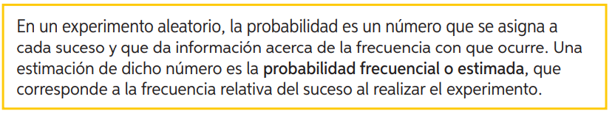
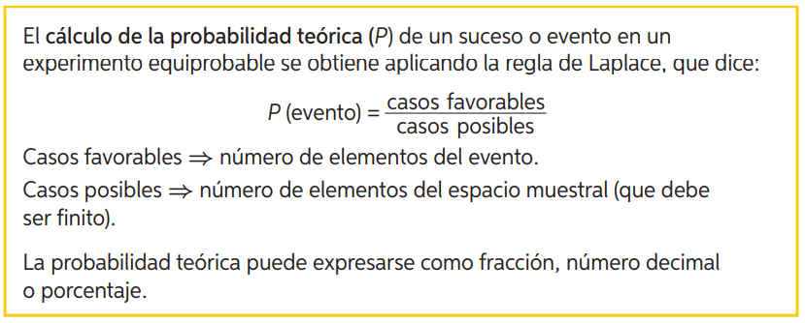

Trabajaremos en la lección 18 de nuestro cuadernillo de actividades

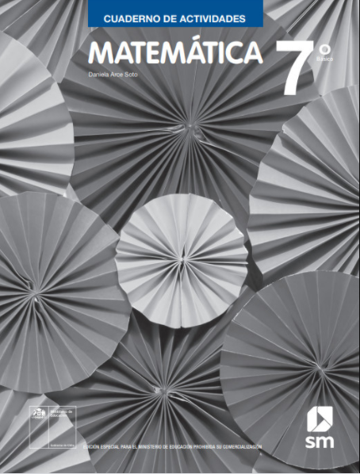
PRACTIQUEMOS
Lección 18: Probabilidades
- Experimentos aleatorios
- Probabilidades y frecuencia relativa
- Cálculo de probabilidades
- Comparación de probabilidades
Trabajaremos las páginas 116, 117, 119 y 120 la semana 36

Puedes repasar para la prueba del tercer trimestre:
Páginas 65, 72, 80, 85, 90, 99, 109, 113 y 123 del CUADERNILLO DE ACTIVIDADES

PRUEBA MARTES 23 DE NOVIEMBRE

Desafio matemático
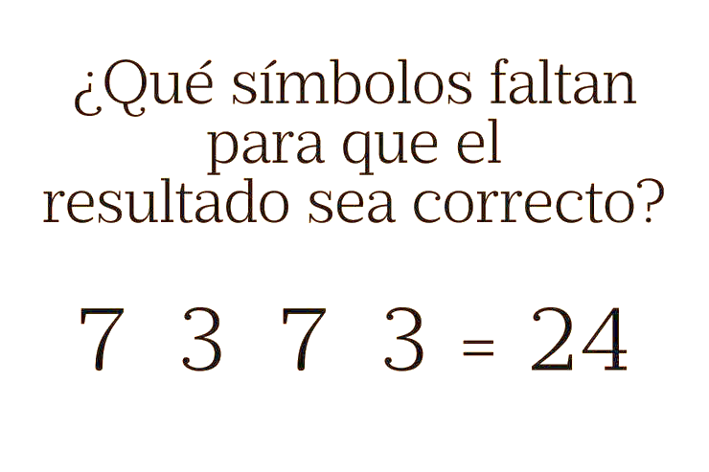

Articulación con Tecnología
Semana 36
Objetivo: Diseñar un proyecto para reutilizar la ropa usada.
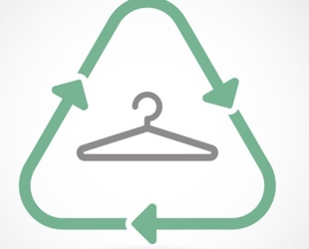
Comentemos:
- ¿Tienes ropa en tu casa que no usen?
- ¿Cuánta ropa es?
- ¿Qué se podría hacer con ella?
- ¿Has escuchado hablar sobre el reciclaje de ropa?
- ¿Qué es?
A continuación, investiga qué acciones se pueden realizar para reciclar la ropa usada. Luego tendrás que diseñar un proyecto de reciclaje de ropa, para esto debes completar la siguiente tabla:

Nombre del proyecto
Dibujo del diseño
Materiales a utilizar

Tiempo estimado para la realización
Pasos a seguir

Esta actividad la debes subir a classroom la semana 36.
Semana 37

Durante esta clase se presentarán todos los proyectos, es muy importante que llegues con la tabla realizada y las ideas claras.
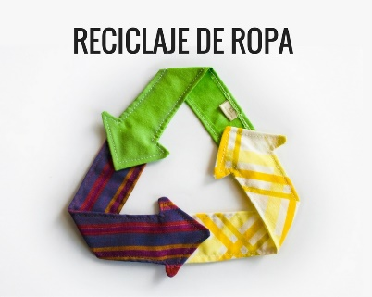

Ante cualquier duda o consulta, puedes contactarnos a los correos que aparecen al inicio de la guía. ¡Te mandamos muchos saludos! Y esperamos pronto poder volver a vernos.


